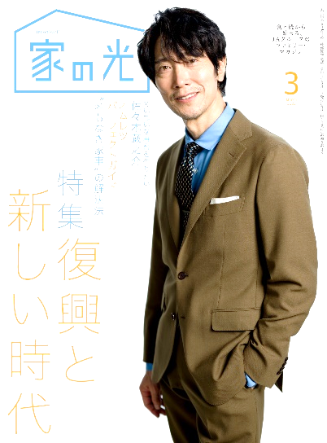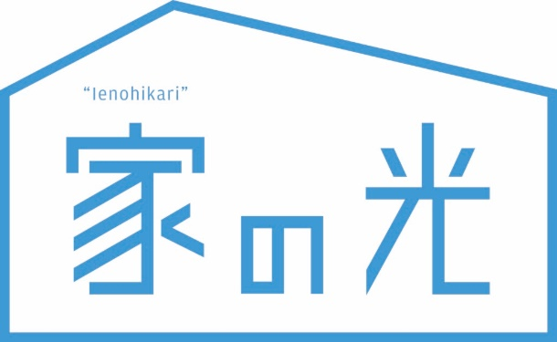****

**「老後の**

**不安」**

**はどこから**

**くるの？**

**そこそこ幸せ、**

**のはずなのに……**

**ポケット付き**

**ミニバッグ**

表紙の人

佐々木 蔵之介さん

わたしが好きな

日本の味

・手 芸・

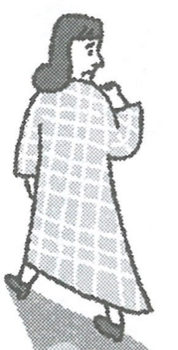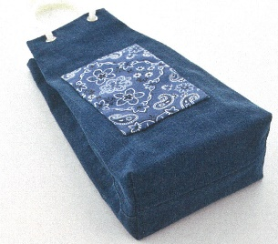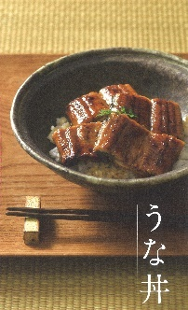

はかなくなったジーンズの脚の部分を使い、ミニバッグを作ります。

３月号読みどころ

**（Ｐ60～63）**

**（Ｐ115～121）**

**だれでもふんわりおいしくできる！**

ＳＤＧｓを探しにいこう！vol.22

**自らの知恵と工夫で地域再生に取り組む**

**地域資源×再生・持続×SDGs**

* **JA関連記事 ●**

**〈特 集 １〉**

オムレツ物語

**東日本大震災から十一年**

**復興と**

**新しい時代**



こころ亭久茶の

相続＆マネー高座

パーフェクトガイド

**(Ｐ100～101）**

ＪＡビギナーズガイド　第11回

**協同の力で産地づくり②**

**「野菜・果樹」編**

**遺言書は**

**いいことたくさん⁉**

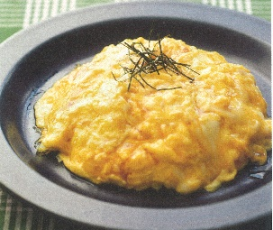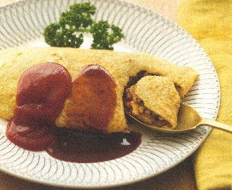

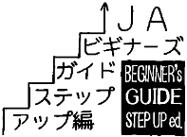

**関連動画を**

**YouTubeで公開中！**

それぞれの復興の道を、それぞれのペースで歩み続けてきた被災者たち。いま、被災地では、新たな時代の問題にどう向き合っているのでしょうか？



**（P137～139）**

**（P124～127）**

**5）**

ちょっとだけ自分磨きの旅へ

春らんまん

の京都

**（Ｐ12～29）**

**~**

**（P49～53）**

**読者投稿募集**



美輪明宏の人生相談　　　　　　　 　 　(P32)

つながる　ひろがる　絵手紙のわ 　(P64)

「ハッピーアワー」企画 　　　　　　　　 (P152)

よもやまトーク・囲碁と将棋　　　　　　　(P154)

家の光 読者文芸(詩・短歌・俳句・川柳) (P156)

クロスワードパズル　　　　　 　　　 (P158)

『家の光』読者アンケート　　　 　　　 (P159)

農家の家計実態調査　　　　　　　　　　 （P161）

ガーデニングなんでも相談　　　　　　　 （P202）

**ひと目でわかる！**

**〈特 集 ２〉**



**心も体も楽になる！**

美輪明宏**の**

人生相談

**爪の**

**“名もなき家事"の**

**解決法**

ときにきびしく、ときにやさしく、あなたの沈んだ心に送る、愛のメッセージ。

**健康チェック**



**（P32～33）**

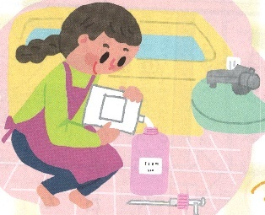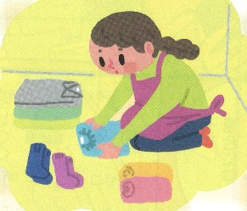

**新型コロナウイルス感染症拡大を防ぐため、家で過ごす時間が長くなっています。**

**こんな時こそ『家の光』『ちゃぐりん』の記事活用で、おうち時間を楽しく過ごしましょう！**

手の爪は指先を保護し、指先の感覚を敏感に感じ取るなどのたいせつな役割があります。日ごろの観察と正しいセルフケアで、丈夫な爪を育てましょう。

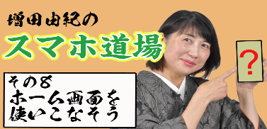

**↓掲載記事と関連した動画がいっぱい！**

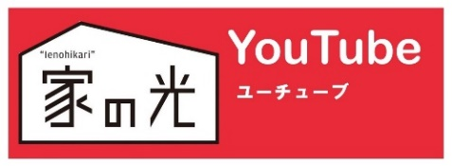

**（P54～59）**

　一人ですべてを完璧にやろうとせず、「家族の理解＆分担」と「負担を減らす工夫」がたいせつ。対処法を紹介。

**読者限定動画も配信！**

**誌面の二次元コードを読み取り、**

**ぜひご覧ください‼**



**（P36～43）**

マークは、読者限定YouTube動画が視聴できる企画です。